所谓梦想就是执着
——教育系2017届小学教育专业毕业生
李婉玥
李婉玥，女，1996年5月生于安徽省合肥市，中共党员，合肥学院教育系2013级小学教育专业学生，曾任教育系团总支学生会副主席、辅导员助理、宣传部部长等职务，是院翰墨轩书画协会专业小组及合肥之友书画院成员。2017年7月以小组第一的成绩考取合肥市庐阳区教师编制。
踏实而行，信任时间
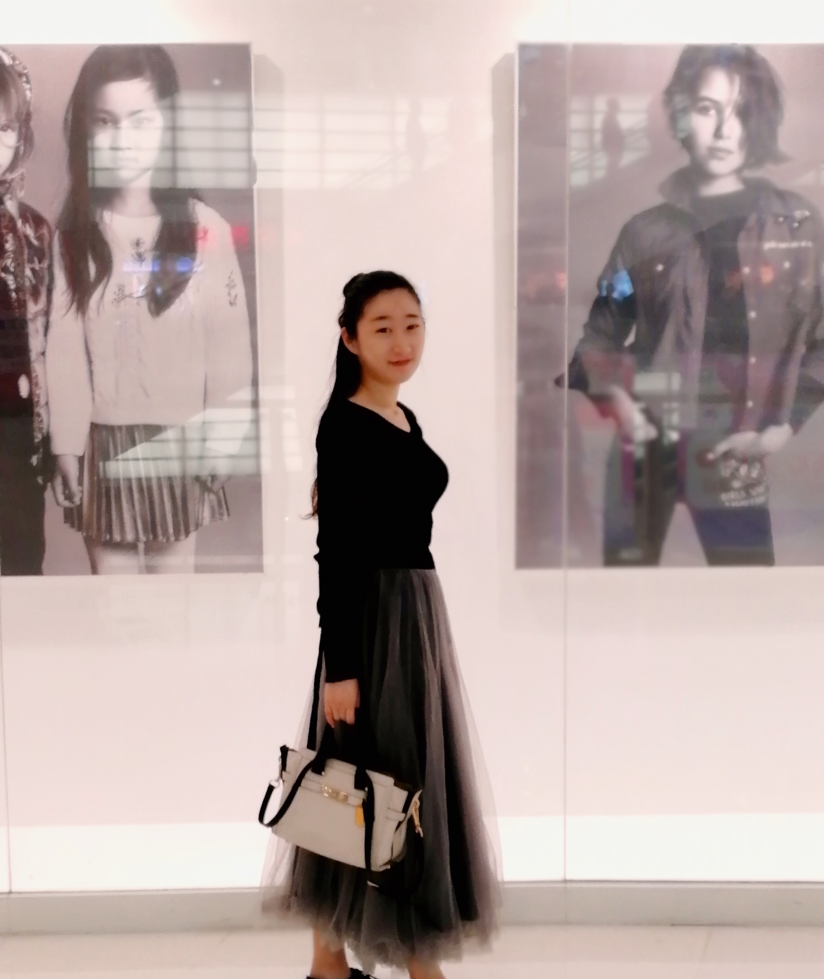
李婉玥是教育系出名的“才女”，但在谈论中她放在首位的仍是学习。她直言无论大学生活有多丰富、多忙碌，对待日常学习都坚持踏实而行，时间从不辜负付出。她先后荣获国家励志奖学金两次、院三等奖学金一次，也先后获评“优秀学生干部”、“三好学生”、“优秀团员”、“院优秀毕业生”、“教育之星”等光荣称号。
作为一名中共党员，李婉玥在生活中也严格要求自己，做好班级和寝室工作，所在寝室两次获评系文明寝室称号。
低调做人，高调做事
李婉玥在大一加入教育系团总支学生会，大二期间担任学生会宣传部部长一职，大三成为学生会副主席。三年的时间里，组织院系的师范生教师技能大赛、“三字一画”比赛、钢笔字比赛等各种比赛数次。从做好本部门的事务、积极合作；到认真组织院系活动，分配下达院系的通知和任务，管理和开发部门成员的潜能；再到创新学生会管理方案，开拓学生会各部门的作用和职能，李婉玥直言：流过的泪和汗是不会欺骗自己的，在学生会三年的付出与回报，她与学生会都在迅速成长，无论走到哪里，“低调做人，高调做事”都是她做人做事的首要原则。而此条原则如今也传承了下来，成为宣传部的办事风格。
在大三伊始，她受到老师委任，成为15级小学教育班的辅导员助理，帮助辅导员完成学生的辅助工作。
以梦为帆，扬帆起航
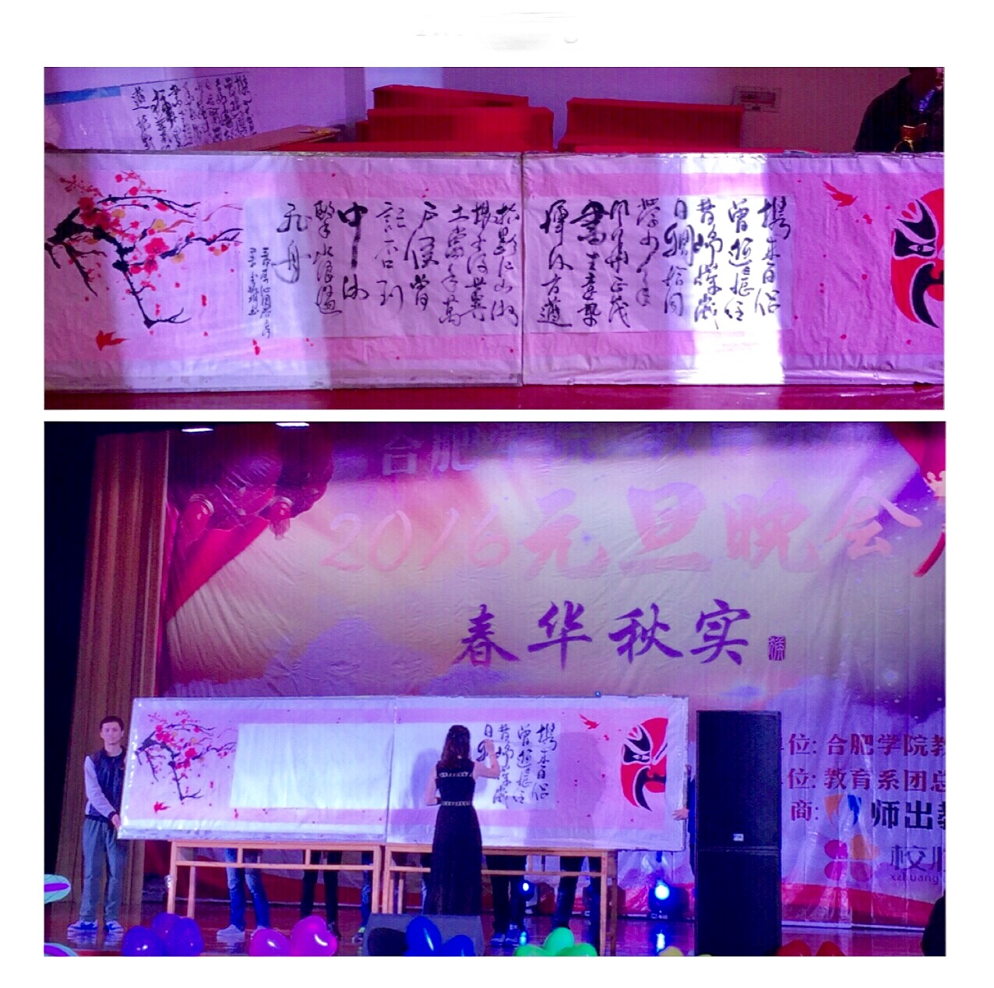
学习书法和绘画十载有余，笔耕不辍。李婉玥的爱好广泛，钢琴和古筝也从不丢弃。她大一便加入合肥学院翰墨轩书画协会并在大二受聘为合肥学院书法专业小组的成员、合肥之友书画院会员。大学四年，积极组织院系书画比赛并参与市级、省级、国家级的多项书画比赛，代表院系获得了多项奖项和荣誉。在“美育民族魂”第八届全国美育成果展评中书法和摄影作品均荣获学生组二等奖；在合肥学院第二届师范生技能大赛之“三字一画”大赛中，分别荣获毛笔字一等奖、钢笔字三等奖、粉笔字二等奖；第三届师范生技能大赛之“三字一画”大赛，分别荣获毛笔字二等奖、钢笔字二等奖、粉笔字二等奖；在第三届书法大赛暨第一届海报设计大赛中荣获软笔组三等奖；在庐阳区廉政作品征集中荣获三等奖；在教育系系刊上发表两篇书法组品；在安徽日报上发表两篇书法作品等等。
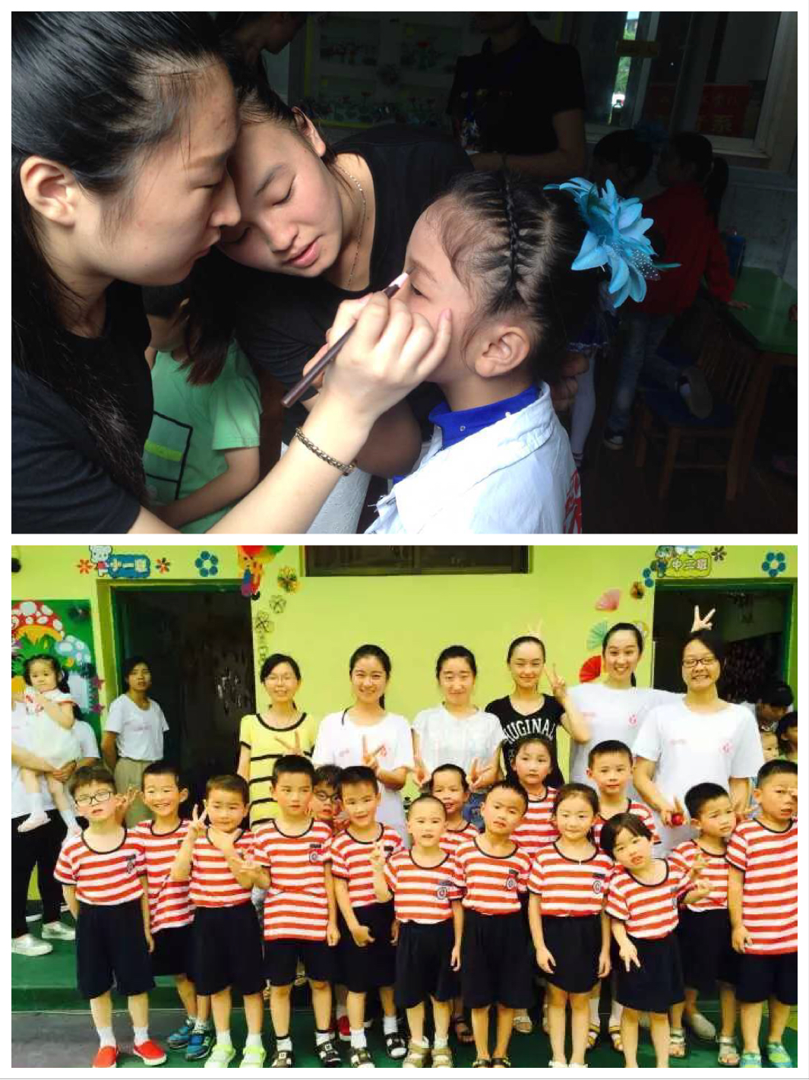
在书画之外，她也积极参与多项文娱活动，在2014年和2015年的院绿模比赛和舞蹈大赛中负责人体彩绘，在合肥学院2015年5月份绿色时装设计暨模特大赛中荣获设计师组一等奖。在2016年教育系元旦晚会上，进行书法个人表演展示，获得了观众和老师的一致好评，在合肥学院第十届运动会方阵队中荣获“优秀个人”称号。
志愿之行，伴梦而进
在李婉玥的心中种着一颗志愿的种子，大学开始前就在进行志愿服务活动的她，大学期间也未曾停下脚步，并且在不断丰富着志愿服务的形式和内容。2014年加入合肥学院教育系“三下乡”赴肥西小庙行知中学教育关爱团，并荣获合肥学院2014年大学生暑期社会实践活动先进团队一等奖；同年，加入合肥市志愿者团队并获得“合肥市志愿者”证。2015年参加合肥学院教育系赴黄山市徽州区黄发幼儿园学前教育关爱服务团，此行荣获合肥学院2015年大学生暑期社会实践活动先进团队二等奖，个人荣获“先进个人”称号；同年参与合肥市庐阳区双岗街道第五届民俗文化节、庐阳区政府和安徽省书画院共同举办的豆瓣汇文化节活动；与合肥京城国际合作参与年会现场春联活动；参加合肥巨人教育的暑期“爱心学校”活动、主持巨人教育的总体装饰活动；在2015大学生寒假社会实践报告评选中荣获院级一等奖；同年被合肥市庐阳区团委授予“优秀巾帼志愿者”的称号。
筑梦之始，回报为终
在2017年的夏天，李婉玥小组第一的成绩成功考取了合肥市庐阳区小学数学教师编制，成为了合肥教师队伍中的一员。入职两个月的时间里便组建了校经典诵读班、主持了庐阳区2017年中小学师生普通话大赛。她说：“人生总得需要一场根本不知道结果但为之而坚持的坚持。既然选择了远方，便只顾风雨兼程。”梦想来自于内心，能称得上是梦想不过是因为有了方向后的执着。时间是名忠诚之士，信任时间，风雨皆潜行，坚定着的方向，以梦为马，踏马而去，一骑绝尘。从教育系扬帆起航，相信她的教育之旅会更精彩！

